ECAD6011

Gan ddefnyddio fframwaith Entrecomp, gwerthuswch yn feirniadol eich creadigrwydd a'ch menter eich hun ac ystyried sut y gallech chi ddatblygu sgiliau creadigol a mentrus dysgwyr cynradd trwy'ch addysgeg eich hun.

Trafodi’r yn feirniadol yn y traethawd yma rôl creadigrwydd a menter yn ei’n system addysg ar fyd ehangach yn yr unfed ganrif ar hugain. Gwerthusi’r sgiliau creadigol a menter yr awdur gan ddefnyddio'r fframwaith EntreComp gan gynnwys argymhellion datblygu personol o fewn meysydd penodol o greadigrwydd a menter. Trafodi’r addysgeg creadigrwydd sy’n ganolog i gefnogi a datblygu creadigrwydd a sgiliau menter o fewn dysgwyr.
Mae’r cysyniad o greadigrwydd yn anodd ei ddiffinio, a hyd yn oed wrth ei ddiffinio, caiff ei ddehongli mewn nifer o ffyrdd gwahanol (Joubert, 2001 dyfynnwyd yn Craft, Jeffrey a Leibling, 2001). Yn ôl yr NACCCE (1999), creadigrwydd yw'r gallu i gynhyrchu canlyniad gwreiddiol o werth o weithgaredd dychmygus. Adnabu’r gan Grigg (2010) pedwar nodwedd i greadigrwydd sef i feddwl neu ymddwyn yn greadigol gan ddefnyddio dychymyg, bod pwrpas i’r gweithgaredd, bod y canlyniad yn wreiddiol a nod o werth sy’n cysylltu â’i phwrpas. Dwedi’r gan Desailly (2015) creadigrwydd yw i eneradi syniadau newydd, ymchwilio, holi a dadlau dros y casgliad tra dwedi’r gan Lucas (2001) creadigrwydd yw deallusrwydd neu gyflwr y meddwl. Cytuni’r gan Prentice (2000) ei fod yn gallu pwerus o ddeallusrwydd dynol.
Disgrifi’r creadigrwydd gan Ken Robinson fel rhan enetig o addysg sy’n hanfodol i amgylchiadau ac economi newydd yr unfed ganrif ar hugain (Buie, 2005). Mi fydd creadigrwydd yn hanfodol yn economaidd wrth iddynt symud i’r dyfodol gan fydd tasgau ailadroddus yn cael ei chynnal gan beiriannau (Tes, 2018 ). Dwedi’r gan Donaldson (2015, tud. 7) “mae creadigrwydd a menter yn elfennau canolog mewn bywyd modern sydd i’w datblygu a’u hymestyn drwy gydol eu gyrfa yn yr ysgol”. Mae creadigrwydd yn werthfawr gan fod nifer o fuddion megis datblygu sgiliau deallusol ac academaidd wrth ddatblygu sgiliau cymdeithasol ac emosiynol a fydd yn para am fywyd (Desailly, 2015). Mae disgybl creadigol yn datblygu gwydnwch yng nghyd-destun ei bywydau , amcanusrwydd fel plentyn ac yna fel oedolyn a hyder wrth ddelio a sefyllfaoedd ansicr (Craft, 2002). Wrth gefnogi ac ysgogi disgyblion creadigol yn y dosbarth gweli’r gwelliant mewn cymhelliant a hunan-barch

disgyblion sy’n arwain at god mewn lefelau cyrhaeddiad (QCA 2004). Yn ychwanegol at hynny, datblygu’r brwdfrydedd, annibyniaeth a mwynhad (Casserley, 2004) wrth gefnogi a datblygu creadigrwydd disgyblion. Er hyn, yn aml geir dealltwriaeth o fanteision creadigrwydd ei anwybyddu (Desailly, 2015).

Credi’r gan rhai bod athrawon creadigol yw ond bobl coegwyd ac allblyg (Grigg, 2010). Cydbwysedd rhwng addysgu gwybodaeth a sgiliau ac annog arloesedd yw addysgu greadigol y gellir ei drosglwyddo i bob pwnc a bywyd pob dydd (NACCCE, 1999). Disgrifi’r Wragg (2005, t. 193 dyfynnwyd yn Desailly, 2015) athrawon creadigol fel y rhai sy’n mynd “yn erbyn y llif” neu “i fyny’r afon”. Mae athrawon creadigol a gwybodaeth bynciol gryf ar draws y cwricwlwm ac ar allu i ysgogi, cymhelli a chysylltu'r dysgu i’r hyn sy’n berthnasol i’r disgyblion (Desailly, 2015). Yn ôl Lucas (2001) mae athrawon creadigol yn cefnogi nifer o arddulliau dysgu trwy ddilyn diddordebau'r disgyblion ac addysgu’n benagored gydag elfennau o annisgwyl. Mae addysgu myfyriol hefyd yn elfen o addysgu creadigol i adeiladu cwricwlwm cytbwys a creadigol (Hewitt a Tarrant, 2015). Dwedi’r gan Grigg (2010) bod gan athrawon creadigol y gallu i gamu heibio addysgu arferol gan greu syniadau’n esmwyth i greu ‘llif’. Bwriad y Fframwaith Llythrennedd, rhifedd a chymhwysedd digidol a’r Meysydd Dysgu a Phrofiad yn Gwricwlwm newydd i Gymru yw rhoi arwyddion clir i “rhyddhau creadigrwydd ac egni athrawon er mwyn darparu cyfleoedd dysgu cyfoethog i blant a phobl ifanc” (Donaldson, 2015, tud. 64)

Er bod nifer o fanteision yn cysylltu â chreadigrwydd. Mae hefyd anfanteision a rhwystrau posib. Amlygu’r hyn gan Wyse a Dowson (2009) gan ddweud bod nifer o athrawon yn atal rhag cymryd gormod o risg oherwydd effaith atebolrwydd a disgwyliadau rhieni sydd yn gallu gwrthdaro a disgwyliadau’r ysgol. Nodi’r gan Desailly (2015) bod heriau megis rheoli amser yn ôl cyflymder a chyfyngiadau'r cwricwlwm, rheolaeth uwch staff sydd ddim pob tro yn deall y diffyg ysgrifennu mewn llyfrau a'r pwysau i addysgu pob rhan o’r cwricwlwm. Mae hefyd y teimlad o amheuwr bod unigolion ar allu i gynhyrchu deunyddiau newydd neu feddyliau gwreiddiol (Grigg, 2010).

Hunanasesu yn erbyn y fframwaith EntreComp.

Mae gan y Comisiwn Ewropeaidd agenda Sgiliau Newydd ar gyfer Ewrop nod i fagu set o ddatblygiadau personol, cynhwysiad cymdeithasol a dinasyddiaeth weithgar a chyflogaeth i ddisgyblion yn Ewrop (Bacigalupo et al, 2016). Datblygwyd y Fframwaith EntreComp i ymateb i ymwybyddiaeth gynyddol bod sgiliau, gwybodaeth ac agweddau entrepreneuriaid yn fudd i unigolion, sydd hefyd llaw yn llaw a buddion cymdeithasol (Bacigalupo et al, 2016). Mae’r model cysyniadol EntreComp wedi ei rhannu i dri maes sef “syniadau a chyfleoedd”, “adnoddau” a “gweithredu” (Bacigalupo et al, 2016, tud. 6). O fewn y meysydd yma rhannwyd pymtheg cymhwysedd heb hierarchaeth sy’n perthyn i deitl penodol (Bacigalupo et al, 2016). Datblygi’r gallu o fewn y cymwyseddau wrth symud ar hyd y lefelau dangoswyd ar y fframwaith EntreComp cyflawn (Bacigalupo et al, 2016). Y nod yw creu pont rhwng y byd addysg a gwaith gan gyfarparu disgyblion gyda’r sgiliau a dilyniad o lefelau (Bacigalupo et al, 2016). Er cafodd y Fframwaith EntreComp ei ddyfeisio gan arbenigwyr yn y byd entrepreneuriaid, nad yw’r Fframwaith wedi cael ei phrofi mewn sefyllfaoedd go iawn ac felly heb ei threialu na’i addasu i gwrdd â’r angen (Bacigalupo et al, 2016).

Wrth edrych ar y golofn “byddino adnoddau” a “gwneud y gorau och amser” teimlaf fy mod ar hyn o bryd ar lefel tri gyda’r disgrifiad “gallaf drafod yr angen i fuddsoddi amser mewn i weithgareddau creu-gwerth” (Bacigalupo et al, 2016, tud. 29). Er bod cyfyngu creadigrwydd i’r celfyddydau yn gamsyniad sylfaenol ein system addysg (Grigg 2010), mae blaenoriaeth isel yn y cwricwlwm ac mewn arolygiadau i ddatblygu creadigrwydd sydd wedi arwain at gyfleodd gyfyngedig i blant (Craft, 2002). Adlewyrchi’r hyn yn yr amserlennu cynlluniwyd ar y cyd gyda fy mentor yn ystod fy Profiad Addysgu Proffesiynol (PAP) (gweli’r atodiad 1). Mae’r amserlennu o’r Cyfnod Sylfaen a Chyfnod Allweddol Dau yn dangos yn glir goruchafiaeth y pynciau craidd yn yr amserlennu anhyblyg wythnosol. Er fy mod yn ymwybodol o bwysigrwydd datblygu creadigrwydd, mae’r amserlennu cynlluniwyd hyd yn hyn yn gyfyngiadau datblygu creadigrwydd gan nad oedd cysylltiad rhwng y gwersi fel bod y disgyblion yn cael ei herio i gymhwyso a datrys problemau ar draws y pynciau.

I gyrraedd lefel 3 ar y Fframwaith EntreComp sef “gallaf ddefnyddio fy amser yn effeithiol i gyrraedd fy nod” (Bacigalupo et al, 2016, tud. 29) byddaf yn ymdrechi i reoli amser gan gyflwyno mwy o gyfleoedd i ddatblygu sgiliau creadigol a mentrus ar draws y cwricwlwm. I gyflawni hyn mi fydd arddulliau mwy trawsgwricwlaidd sy’n cefnogi mwy o gyfleoedd i ddisgyblion cymhwyso sgiliau pynciol yn y modd sy’n gweithio orau iddyn nhw. Y nod yw peidio â chyfyngu'r addysgu creadigol a trawsgwricwlaidd gan integreiddio gwybodaeth ac agweddau o wahanol ddisgyblaethau a chymhwyso i broblem, syniad, profiad neu thema (Barnes, 2011).

Rydw i’n adnabod ac yn parchu systemau cyfoes fy mentoriaid ond ar fy PAP nesaf hoffwn gynnig i arbrofi mwy gyda chwricwlwm newydd yw athro Donaldson (2015). Gwnaf hyn trwy weithredu'r Meysydd Dysgu a Phrofiad llaw yn llaw gyda’r Fframwaith Llythrennedd, Rhifedd a Chymhwysedd Digidol. Trwy waredu a’r statws o bynciau craidd, ceir datblygu llythrennedd, rhifedd a chymhwysedd digidol yng nghyd destunau Meysydd Dysgu a Phrofiad i greu dysgu mwy perthnasol. Mi fydd fy ngallu i reoli amser yn effeithiol yn allweddol i allu gweithredu gwersi trawsgwricwlaidd gan sicrhau elfennau cwricwlaidd clir a therfyn amser priodol ar gyfer bob tasg dasg. Nod y cwricwlwm newydd yw tanio creadigrwydd athrawon i gynllunio cyd-destunau cyfoethog wrth gysylltu Meysydd Dysgu a Phrofiad gan integreiddio'r Fframwaith Llythrennedd, Rhifedd a Chymhwysedd Digidol (Donaldson, 2015).

Wrth edrych ar y golofn gweledigaeth sy’n rhan o’r cyfansoddyn “syniadau a chyfleoedd”, rydw i’n cydnabod fy hun ar lefel 2 o ran “dychymyg” (Bacigalupo et al, 2016, tud. 25). Golygi’r hyn rydw i ar hyn o bryd yn gallu “datblygu senario syml i’r dyfodol lle mae gwerth yn cael ei greu i’r gymuned ar amgylchfyd” (Bacigalupo et al, 2016, tud. 29). Fel athrawes dan hyfforddiant, rydw i’n cyfeirio at y gymuned fel fy nisgyblion ar amgylchedd fel ardaloedd yr ysgol.

Trwy fy mhrofiadau ar PAP rydw i wedi cynllunio gwersi gan baratoi o flaen llaw gyda nod penodol mewn golwg i greu gwerth i’r dasg. Hyd yn hyn nad wyf wedi bod o fewn yr ysgol pan mae’r disgyblion yn dechrau thema newydd. Er hynny rydw i wedi ymdrechi i ddilyn yr hyn mae’r disgyblion eisiau dysgu amdani gan ddilyn taflennu gwaith paratoad gan yr athrawes dosbarth a chynnwys llais y plentyn ynglŷn â chynllunio eu hamgylchedd dosbarth (gweli’r atodiad 2). Rwyf hefyd wedi postio lluniau ar drydar fel bod rhieni'r disgyblion yn ymwybodol o’r hyn mae’r disgyblion yn dysgu i sbarduno sgwrs gartref.

Y cam nesaf, sef i gyrraedd lefel tri yw i mi “ddatblygu gweledigaeth ysbrydoledig (yn unigol neu ag eraill) i’r dyfodol sy’n cynnwys eraill” (Bacigalupo et al, 2016, tud. 25). I gyflawni hyn mae angen i mi adnabod yn well cyfleoedd i gynnwys y gymuned ehangach megis rhieni, gofalwyr, teuluoedd ehangach y disgyblion a grwpiau cymunedol. Nodi’r gan Lewis (2016) gweli’r arferion gorau mewn ysgolion sy’n ymgysylltu a rhieni, gofalwyr ar gymuned sydd wedyn ag effaith cadarnhaol ar les y dysgwyr a safonau’r ysgol. I gyrraedd lefel tri byddaf yn dilyn awgrymiadau Estyn (YAG, 2009) ar fy PAP nesaf gan ddarparu mwy o wybodaeth e.e. trwy ddefnyddio tudalen we'r dosbarth, negeseuon ar drydar a llythyr yn esbonio thema'r tymor. Hoffwn gynnig cyfleodd i’r rhieni neu’r gymuned ehangach gwirfoddoli (YAG, 2009) os oes gennyn sgiliau gall cyfoethogi profiadau’r disgyblion. Ac yn olaf, hoffwn eu gwahodd yn ystod dathliadau lwyddiant (YAG, 2009) trwy rannu gwaith o safon y disgyblion ac arddangos cyflwyniad o’r hyn maent wedi cyflawni.

Datblygu Creadigrwydd Disgyblion

Yn ôl Craft et al (2013) mae tair nodwedd i addysgedd creadigrwydd. Y cyntaf yw cynnwys y disgyblion mewn cyd-destunau dysgu go iawn, yr ail yw gwerthfawrogi asiantaeth a pherchnogaeth y disgyblion dros eu dysgu eu hun a’r trydydd yw gosod disgwyliadau uchel ar allu a chymhelliant y disgyblion wrth ymrwymo’n greadigol. Trafodi’r yn y rhan yma rôl athrawon wrth hyrwyddo creadigrwydd yn yr ystafell dosbarth. Canolbwynti’r ar fodelu gan yr athro, datblygu ethos ac amgylchedd yr ystafell dosbarth, cynorthwyo’r disgyblion i gyrraedd ‘llif’ a datblygu meddwl greadigol.

Mae gallu athrawon i adnabod eu galluoedd creadigol personol a bod yn barod i fodelu eu prosesau creadigol i blant yn ganolbwynt i helpu a deall disgyblion adnabod a gwneud gorau o’i chreadigrwydd (Desailly, 2015). Mae gan athrawon y cyfrifoldeb i wybod cynnwys ar sgiliau sy’n perthyn i bynciau ar draws gwahanol feysydd o'r cwricwlwm (Newton, 2012a). Mae angen i athrawon adnabod strategaethau i adeiladu dealltwriaeth, strategaethau a dulliau i greu sgaffald i ddatblygu'r dysgu a dealltwriaeth (Newton, 2012b). I gyflawni hyn mae angen dealltwriaeth bynciol dda mewn ystod eang o bynciai'r cwricwlwm (Desailly, 2015).

Yn ôl Newton (2012a) er ni alle’n addysgu creadigrwydd yn uniongyrchol, gellir ei fodelu. Dwedi’r gan Starko (1995) gelli’r addysgu sgiliau ac agweddau creadigrwydd trwy astudio bywydau unigolion creadigol, natur y broses o fod yn greadigol a’r technegau i greu syniadau creadigol. Mae nifer o athrawon yn cyflwyno’n union sut dylai rhywbeth cael eu cyflawni megis a’r darn o bapur neu bob cam i greu model (Desailly 2015). Mae’r math hwn o fodelu yn cyfyngu ar allu disgyblion i ddysgu nodweddion creadigrwydd megis dyfalbarhad, torri tasgau mewn i gamau , gweithio mewn grwpiau, meddwl mewn gwahanol feysydd a gwerthuso (Desailly, 2015). Mae hyn hefyd yn mynd yn erbyn y ffordd mae nifer o blant yn ffafrio dysgu sef i ddarganfod gydag eraill yn hytrach nag ffeithiau cyflwyni’r gan arbenigwyr (Thorne, 2007).

Gweli’r gan Estyn (dyddiad anhysbys) nodweddion arfer orau o fodeli wrth i athrawon “siarad yn eglur â’r dosbarth am yr hyn sy’n gwneud addysgu effeithiol, fel holi da, disgwyliadau uchel” a “gwerthfawrogi pob ymateb”. Gelli’r modelu’r iaith a’r prosesau meddwl wrth wneud penderfyniadau ac asesu llwybrau gweithredu gan siarad yn uchel fel bod y disgyblion yn adnabod y prosesau ac yn eu datblygu i fod yn naturiol (Desailly, 2015). Wrth ddatblygu'r hyn, o fewn tasg greadigol gelli’r addysgu sgiliau penodol gan roi'r rhyddfraint a hyblygrwydd i’r disgyblion gweithredu'r sgiliau (Desailly, 2015). Yn ôl Claxton (2002) bydd disgyblion yn dysgu’n well os gwelwn y drafft cyntaf ac arsylwadau cychwynnol a aeth mewn i waith celfyddydol neu ddamcaniaeth gwyddonol neu fathemategol. Trwy gyflwyno'r rhain gweli’r disgyblion bod prosesau creadigol yn cynnwys dyfalbarhad, dealltwriaeth a boddhad gohiriedig (Grigg, 2010). Gelli’r datblygu iaith bositif sy’n gysylltiedig a threiali fel bod y disgyblion yn gweld pob cam a drafft fel cynnig nid camgymeriad (Desailly, 2013).

Mae ethos dosbarth sy’n annog yr amcanion, gwerthoedd a pherthnasoedd sy’n meithrin dysgu da yn hanfodol i addysgu creadigol (Desailly, 2015). Yn ôl Grigg (2010) ni fydd ardal anghyfforddus, syn seicolegol anghyfeillgar neu yn fygythiol yn annog dysgu aneffeithiol. Yn cysylltu â hyn, dwedi’r gan Goleman (1996) ni all disgyblion pryderus, grac neu isel-ysbryd dysgu gan nad ydynt yn gallu prosesu nag ymdopi a gwybodaeth. Mi fydd plentyn ond ar allu i addysgu i’w lawn botensial pan fydd yn teimlon gyfforddus ac yn ddiogel yn emosiynol (Grigg, 2010). Rôl athrawon yw creu amodau i ysgogi creadigrwydd a dychymig plant a datblygu eu creadigrwydd trwy ryngweithio yn gadarnhaol (Duffy, 1998).

Mae datblygu dosbarth sy’n cynnig dewis, darparu adborth wrth asesu, cyfleoedd i gydweithio ag athrawon a gweithio’n annibynnol, yn annog cwestiynu ac yn cefnogi cyfnodau addas o ddatblygiad ag effaith cadarnhaol ar ddatblygiad creadigrwydd (Starko, 1995). Yn ôl Estyn (2018, tud. 17) “mewn lleoliadau lle mae’r addysgu’n dda, mae ymarferwyr yn darparu amgylchedd dysgu ysgogol dan do ac yn yr awyr agored, ac yn ymateb yn dda i ddiddordebau plant”. Cefnogi’r Lucas (2001) addysgu sy’n cefnogi parch, dysgu gweithredol, cwestiynu agored, amgylcheddau amrywiol a gweithgareddau ymarferol sy’n cefnogi diddordebau unigol y disgyblion. Yn ôl Estyn (dyddiad anhysbys), yr hyn sy’n ganolog i ethos ysgol yw bod y disgyblion a rôl graidd yn y broses addysgu a dysgu a bod perchnogaeth gadarn gan y disgyblion dros yr ysgol a phopeth sy’n digwydd ynddi.

Daw’r cyflwr o fod yn y ‘llif’ gwaith o waith Mihaly Csikszentmihalyi (Desailly, 2015). Nodweddion o fod yn rhan o ‘llif’ gwaith yw eich bod wedi colli eich hun yn llwyr wrth ymrwymo mewn gweithgaredd, lle eich bod yn ffocysu yn llawn ac wedi tanio heb unrhyw wrthdyniadau (Griffith a Burns, 2012). Teimli’r su dros heriau dysgu a mwynhad o gael eu hymestyn (Desailly, 2015). Cyflwr egnioledig o ganolbwyntio dwys gydag ymdeimlad meddwol o achosiaeth bersonol (Hewitt a Tarrant, 2015) yw bod yn y ‘llif’.

Ceir ‘llif’ pan gwrddai lefel sgiliau uchel a lefel her uchel ac i greu hyn mae angen cynllunio tasgau sy’n briodol heriol, mewnbwn minimal gan athrawon, sgiliau dysgu gywir gan y disgyblion, nod glir a gwerth chweil, adborth cyson a thasgau sy’n cymhelli’n gynhenid (Griffith a Burns, 2012). Yn ôl Basford a Hodson (2008), mae plant wedi ymgysylltu mwyaf pan maent ar hawl i ffocysu ar faes o’i dewis. Cefnogi’r hyn gan Grigg (2010) a Donaldson (2015) gan ddwedwn fod dewis a strwythur clir yn ffactor allweddol i ddatblygu cymhelliant disgyblion a bod dewis yn ganolog i ennyn diddordeb. Yn ôl Laevers (2000) po fwyaf mae’r plentyn ar ddewis dros ei gweithgareddau, po fwyaf yw’r ymgysylltiad. Mae’r modd yma o addysgu yn darparu gwell ystod o arddulliau dysgu i’r disgyblion (Desailly, 2015) fel bod y disgyblion ag mynediad i’r ffordd sy’n gweithio orau iddyn nhw. Er hynny, mae gormod o ddewis ar allu i arwain at broblemau goruchwyliaeth a dryswch ymhlith plant (Grigg, 2010) felly er gall creadigrwydd cael ei rhwystro os rwystri’r dewisiadau (Amabile, 1998) mae angen cydbwysed ac arweiniad. Dwedi’r gan Craft (2002) mae’r cyflymder o newid yn ei’n cymdeithas heddiw yn cyflwyno'r angen i ymarfer gwneud dewisiadau o fewn ystod eang o leoliadau ar sawl lefel, fel unigolyn ac ar y cyd.

I fagu hyder plant mae angen i athrawon datblygu cymhelliant cynhenid disgyblion yn hytrach nag cymhelliant anghenid sydd ar botensial i danseilio creadigrwydd (Craft, 2002). Deilli’r cymhelliant cynhenid o egni biolegol personol o chwilfrydedd a’r boddhad o gwblhau’r dasg (Kyriacou, 1997). Mae gweithgaredd sy’n hybu cymhelliant cynhenid yn atynnu disgyblion i gymryd rhan gan eu bod yn mwynhau neu yn gweld gwerth a phwrpas (Griffith a Burns, 2012). Yn ôl Grigg (2010) os gweli’r disgyblion gwerth i’w dysgu gan ddilyn eu ffordd orau o ddysgu byddent yn fwy tebygol o ymgysylltu mewn tasg. Trafodi’r Griffths a Burns (2012) am yr wyth triger i danio cymhelliant cynhenid disgyblion. Rhain yw perthynas, cymhwysedd, chwilfrydedd, dychymyg, perthnasedd, her, dewis a hwyl. Trwy gynnwys yr elfennau yma, gelli’r datblygu cymhelliant cynhenid disgyblion i gyrraedd y cyflwr o fod yn y ‘llif’.
Mae rhan fwyaf o ymchwilwyr yn cysylltu creadigrwydd gyda meddwl dargyfeiriol sef i greu nifer fawr o syniadau mewn ymateb i ysgogiad (Baer a Garrett, 2010). Dadleu’r gan Oldford (1971) nad yw meddwl dargyfeiriol yn greadigol gan gelli’r terfyn mewn anrhefn yn hytrach nag cosmos. I blentyn cyflawni canlyniad llwyddiannus trwy archwilio’n greadigol i ddatblygu syniad gwreiddiol mae angen arnynt wybodaeth, sgiliau a chwilfrydedd trwy feddwl yn ddargyfeiriol (Eaude, 2009). Er bod meddwl dargyfeiriol sydd wedi bod yn nod datblygu’n greadigol (Guilford), mae creadigrwydd hefyd angen gwerthuso a meddwl cydgyfeiriol i ddewis a dethol syniadau (Baer a Garrett, 2010).
Adnabyddi’r bod creadigrwydd yn her i asesu creadigrwydd yn her er nod asesu yw adrodd ar gyflawniadau disgyblion (NACCCE, 1999). Dadleu’r gan rhai wrth geisio asesu creadigrwydd disgyblion rydyn yn niweidio datblygiad creadigrwydd, archwilio ac ymgeisio ar heriau creadigol (Newton, 2012b). Dwedi’r gan Craft (2002) nad oes llawer o ysgrifennu mewn llenyddiaeth ynglŷn ag asesu creadigrwydd ond gweli’r bod rhai wedi bod yn datblygu arddulliau i asesu creadigrwydd. Disgrifi’r Torrance (1966) pedwar cydran i asesu creadigrwydd sef i asesu rhuglder, hyblygrwydd, manylder a gwreiddioldeb. Er hyn, yn ôl Fryer, 1996) mae gwell gan athrawon yn fwy diweddar asesu creadigrwydd trwy fonitro gwaith y disgyblion, eu hymddygiad a’r hyn maent yn eu dweud.
I gloi, sylwi’r un o’r dylanwadau mwyaf i ddatblygu creadigrwydd a sgiliau mentrus disgyblion yw’r cysylltiad â galluoedd creadigol yr athro. Mae rôl hynod o bwysig gan athrawon i addasu’r cwricwlwm fel bod digon o gyfleoedd i ddisgyblion datblygu eu sgiliau creadigol a menter. Gweli’r yr heriau o ran addysgu’n greadigol o ran amseru a disgwyliadau data sydd yn dominyddu'r byd addysg a chyfyngu cyfleoedd i’r disgyblion. Er hynny, trwy ddatblygiad proffesiynol athrawon i ddatblygu ei sgiliau creadigol a mentrus personol, mae’r buddiannau o ddatblygu dysgwyr creadigol yn cefnogi economi a chymdeithasau'r dyfodol. Disgwyli’r i gyfleoedd creadigol a mentrus cynyddu gyda chwricwlwm newydd yr athro Donaldson (2015, t. 29) gyda’i ddiben o ddatblygu disgyblion sy’n “gyfranwyr mentrus, creadigol sy’n barod i chwarae eu rhan yn llawn yn eu bywyd a’u gwaith”.

Rhestr gyfeiriadau

Amabile, T. (1988) ‘A model of creativity and innovation in organizations’, Research in Organization Behaviour, 10, tud. 123-167.
Bacigalupo et al (2016) EntreComp: The Entrepreneurship Competence Framework. Ar gael yn: http://publications.jrc.ec.europa.eu/repository/bitstream/JRC101581/lfna27939enn.pdf (Agorwyd 20 Ionawr 2019).
Baer, J. a Garrett, T. (2010) Nurturing creativity in the classroom. Efrog Newydd: Cambridge University Press.
Barnes, J. (2011) Cross-curricular Learning 3-14. 2ail Arg. Llundain: SAGE Publications LTD.
Basford, J. A Hodson, E. (2008) Teaching Early Years Foundation. Exeter: Learning Matters.
Buie, E. (2005) Creative thinkers wither with age. Ar gael yn: http://www.tes.co.uk/article.aspx?storycode=2084549 (Darllenwyd 20 Ionawr 2019).
Casserley, M. (2004) Developing a Creative Culture,. Ar gael yn www.standards.dfes.gov.uk/ntrp (Darllenwyd 21 Ionawr 2019).
Claxton, G. (2002) Building learning Power. Llundain: TLO.
Craft, A. (2002) Creativity and Early Years Education: A lifewide foundation. London: Continuum.
Craft, A. et al. (2013) ‘Creative primary schools: developing and maintaining pedagogy for creativity’. Ethnography and Education. 9, 1, tud. 16-34.
Craft, A. Jeffrey, B and Leibling, M. (2001), Creativity in Education. Llundain: Chapman.
Desailly, J. (2015) Creativity in the Classroom. Llundain: SAGE Publications Ltd.
Donaldson, G. (2015) Dyfodol Llwyddiannus Adolygiad Annibynnol o’r Cwricwlwm a’r Trefniadau Asesu yng Nghymru. Ar gael yn: https://gov.wales/docs/dcells/publications/150225-successful-futures-cy.pdf (Darllenwyd 15 Ionawr 2019).
Duffy, B. (1998) Supporting Creativity and Imagination in the Early Years. Buckinham: Open University Press.
Eaude, T. (2009) Creativity in primary education. Llundain: SAGE.
Estyn. (2018) Adroddiad Blynyddol Prif Arolygydd Ei Mawrhydi Dros Addysg a Hyfforddiant yng Nghymru. Ar gael yn: https://www.estyn.llyw.cymru/sites/default/files/documents/Estyn_Annual%20Report_Accessible_Welsh_2018.pdf (Darllenwyd 20 Ionawr 2019).
Estyn. (Dyddiad anhysbys) Sicrhau bod disgyblion yn ganolog i addysgu a dysgu. Ar gael yn: https://www.estyn.llyw.cymru/arfer-effeithiol/sicrhau-bod-disgyblion-yn-ganolog-i-addysgu-dysgu (Darllenwyd 20 Ionawr 2019).
Fryer, M. (1996) Creative Teaching and Learning. Llundain: Paul Chapman Publishing Ltd.
Goleman, D. (1996) Emotional Intelligence. Llundain: Bloomsbury.
Griffith, A. a Burns, M. (2012) Engaging Learners. Caerfyrddin: Crown House Publishing.
Grigg, R. (2010) Becoming an Outstanding Primary School Teacher. Essex: Pearson Education Limited.
Guilford, J. P. (1956) ‘The structure of intellect’. Psychological Bulletin, 53,4, tud. 276-293.
Hewitt, D. a A Tarrant, S. (2015) Innovative Teaching and Learning in Primary Schools. Llundain: SAGE Publications Ltd.
Kyriacou, C. (1997) Effective Teaching in Schools: Theory and Practice. Cheltenham: Nelson Thornes Ltd.
Laevers, F. (2000) ‘Forward to basics! Deep-level learning and the experimental apprach’, Early Years, 20,2, tud. 20-9.
Lewis, H. (2016) Wynebu’r her gyda’n gilydd (YGaTh): Pecyn cymorth ymgysylltu â’r gymuned a theuluoedd i ysgolion yng Nghymru Prif ganllawiau. Ar gael yn: https://beta.llyw.cymru/sites/default/files/publications/2018-12/wynebu-r-her-gyda-n-gilydd-ygath-pecyn-cymorth-ymgysylltu-a-r-gymuned-a-theuluoedd-i-ysgolion-yng-nghymru-prif-ganllawiau.pdf (Darllenwyd 21 Ionawr 2019).
Lucas, B. (2001) creative teaching, teaching creativity and creative learning. Llundain: Continuum London.
NACCCE. (1999) All Our Futures: Creativity, Culture and Education, Ar gael yn: http://www.dfes.gov.uk/naccce/index1.shtml (Darllenwyd 20 Ionawr 2019).
Newton, D. P. (2012a) Teaching for Understanding: What is it and how to do it. (2ail arg) Llundain: Routledge.
Newton, L. (2012b) Creativity for a New Curriculum: 5-11. Oxon: Routledge.
Oldford, J. (1971) ‘The concept of creativity’. Proceeding of the Philosophy of Education Society of Great Britain, 5, 1.
Prentice, R. (2000) ‘Creativity: a reaffirmation of its place in early childhood education’, The Curriculum Journal, 11, 2, tud. 145-58.
Qualifications and Curriculum Authority (QCA) (2004) Creativity: Find It, Promote It! Prmomoting pupils’ creative behaviour across the curriculum at key stages 1, 2 and 3 – Practical materials for schools. Suffolk: QCA Publications.
Starko, A. J (1995) Creativity in the Classroom: Schools of Curious Delight. (4ydd Arg) Oxon: Routledge.
Tes (2018) A creative education is the greatest gift we can give. Ar gael yn https://www.tes.com/news/creative-education-greatest-gift-we-can-give (Darllenwyd 19 Ionawr 2019).
Thorne, K. (2007). Essential creativity in the classroom: inspiring kids. London, Routledge.
Torrance, E. P. (1963) Torrance Test of Creativity. Princeton: Personnel Press.
Wyse, D. Dowson, P. (2009) The Really Useful Creativity Book. Llundain: Routledge.
Yr Adran Gyhoeddiadau (2009) Arfer dda o ran cynnwys rhieni mewn ysgolion cynradd. Ar gael yn: https://www.estyn.llyw.cymru/sites/default/files/documents/Arfer%20dda%20o%20ran%20cynnwys%20rhieni%20mewn%20ysgolion%20cynradd%20-%20Ebrill%202009.pdf (Darllenwyd Ionawr 21 2019).

Atodiad 1.
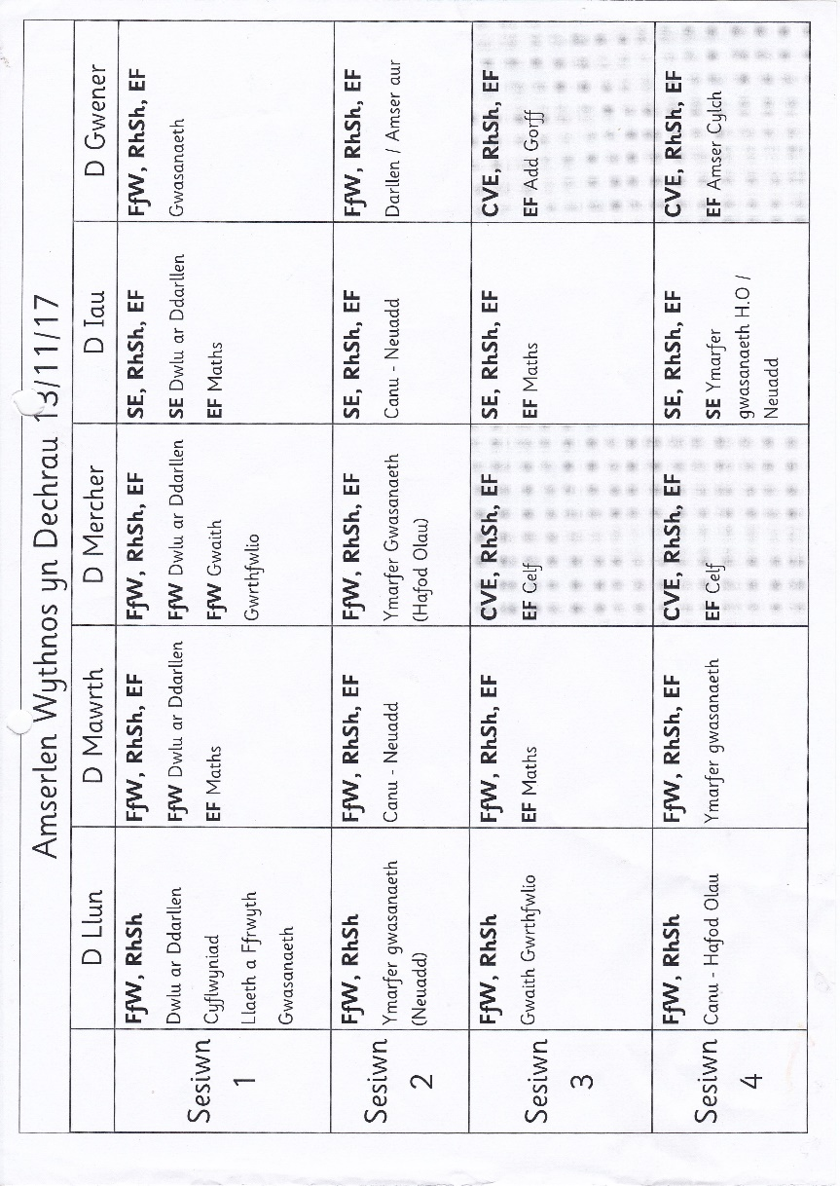
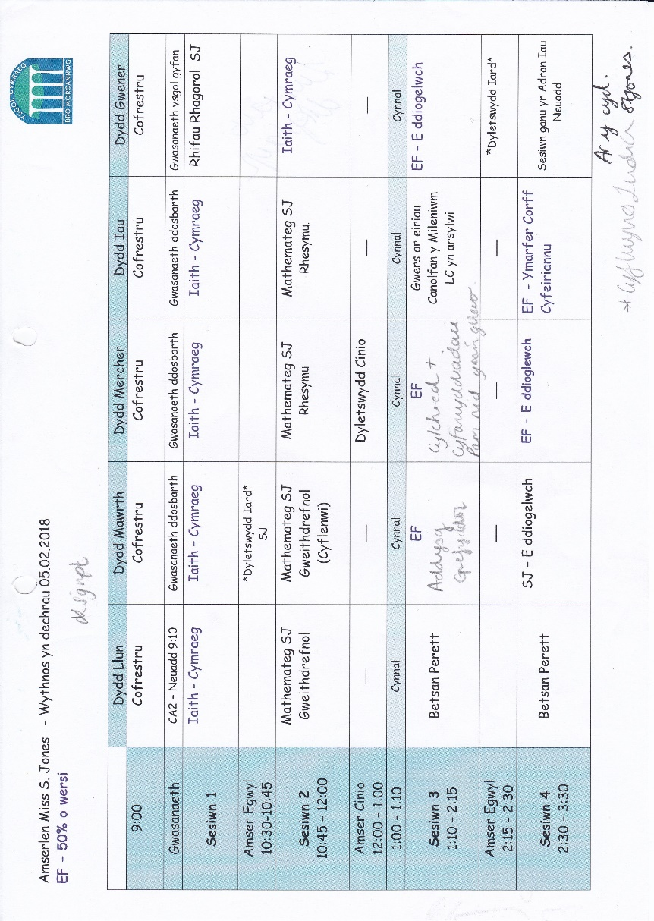

Atodiad 2.


